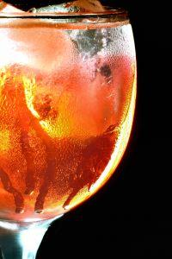

Concursul national de barmani la Iulius Mall
EVENIMENT | Oct 13, 2008 10:50:40 | Numar vizualizari: 65
Rating: | - In prezent 0/5 stele.  - 1  - 2  - 3  - 4  - 5 | | tipareste | trimite unui prieten | trimite prin Yahoo!

Iulius Mall va gazdui in data de 15 octombrie a patra etapa a celei de-a treia editii a concursului national de barmani BMC.
Bar Master Competition este liga nationala de barmani, organizata de revista tendintelor in restaurante si baruri, “Food & Bar Magazine”.
Competitia este deschisa tuturor barmanilor romani, cu varsta de peste 18 ani, avand ca scop principal sa ofere un mediu competitional corect si provocator tuturor barmanilor din Romania.

Celelalte etape ale concursului au avut loc la Bucuresti, Constanta - Mamaia si Timisoara iar marea finala va avea loc in luna noiembrie in Capitala.

Concursul va cuprinde doua probe, Speed Opening si Working & Exibition Flair, iar marele premiu este de 2.000 de euro.
Intrarea este libera, iar cei interesati sunt asteptati la Iulius Mall la ora 19:00.
Raluca Grecu

